T.C.
ATATÜRK ÜNİVERSİTESİ
TOPLUMSAL DUYARLILIK PROJELERİ UYGULAMA VE ARAŞTIRMA MERKEZİ

Sınıfım Canlanıyor
Proje Kodu: 611CEFCC95CEB
SONUÇ RAPORU

Danışman:
Doç. Dr. Reyhan KELEŞ (İlahiyat Fak.)
Proje Yürütücüsü:
Doç. Dr. Esra HACIMÜFTÜOĞLU (İlahiyat Fak.)
Araştırmacılar:
Elif ÖZCAN
Ümmühan DAŞTAN

Eylül, 2021
ERZURUM
İÇİNDEKİLER
Önsöz 2
Özet 3
Materyal ve Yöntem 4
Proje Uygulamasına Ait Görseller 5
Sonuçlar 10

ÖNSÖZ
Milli Eğitim Bakanlığı’na bağlı olarak faaliyet gösteren Erzurum Güzelova Ortaokulu’nda pek çok öğrenci eğitim görmektedir. Ancak köy ortaokulu olması nedeniyle bazı imkânların kısıtlılığı göze çarpmaktadır. Sınıflarda etkinlik panolarının olmaması ve çeşitli derslerde kullanılabilecek haritaların bulunmaması ihtiyaçlardan bazılarıdır. “Sınıfım Canlanıyor” projesi Erzurum Yakutiye İçesine bağlı Güzelova Ortaokulu’nda eğitim gören öğrencilerinin okullarındaki bazı ihtiyaçlarının giderilmesi ve eğitim materyallerinin iyileştirilmesine katkı sağlanmak amacıyla düzenlenmiştir.

ÖZET
"Sınıfım Canlanıyor” projesi ile Erzurum Yakutiye İlçesi Güzelova Mahallesinde bulunan Güzelova Ortaokulu’nda okuyan çocukların sınıflarına etkinlik panosu ve çeşitli haritaların alınması hedeflenmektedir. Güzelova Ortaokulu’nda eğitim gören çocukların sınıflarında etkinliklerini asabilecekleri panoları bulunmamaktadır. Çocukların derslerde yaptıkları çeşitli etkinlikleri sergileyecekleri bir ortam oluşturmak adına, sınıflara etkinlik panosu yerleştirilmesi planlanmaktadır. Ayrıca çocuklarda farkındalık sağlamak, tarih-coğrafya bilinci oluşturmak adına harita alınması amaçlanmaktadır. Öğrencilerin etkinliklerini sergileyecekleri bir alan, çocukların motive olması açısından oldukça önemlidir. Ayrıca sınıfta her zaman görebilecekleri ve derslerde de aktif olarak kullanabilecekleri haritaların varlığı da, derse karşı ilginin artması açısından önemlidir. Bu yüzden her sınıfa etkinlik panosu ve çeşitli haritaların yerleştirilerek öğrencilerin okul ve ders motivasyonunun artması planlanmaktadır. Bu sayede sınıf duvarları aktif olarak kullanılacak ve bir nevi canlandırılacaktır.

Anahtar Kelimeler: Sınıf, Harita, Eğitim, Etkinlik, Pano

MATERYAL VE YÖNTEM

Araştırmanın Türü
Bu çalışma bir Toplumsal Duyarlılık Projesi’dir.

Araştırmanın Yapıldığı Yer ve Zaman
Proje ekibi tarafından "2021-08-24", "2021-09-24" tarihleri arasında Erzurum Yakutiye Güzelova Ortaokulu’nda gerçekleştirilmiştir. Etkinlik tarihi: 07.09.2021

Projenin Uygulanışı
Projenin hazırlık sürecinde Yakutiye İlçesi Güzelova Mahallesinde bulunan Güzelova Ortaokulu müdürü ile toplantı yapılmıştır. Toplantı sonucunda okulda eğitim gören öğrencilerin sınıflarında çeşitli etkinliklerini sergileyecekleri etkinlik panolarının olmasının, ayrıca farkındalık oluşturmak adına çeşitli haritaların alınmasının uygun olacağı belirtilmiştir. Proje bütçesi dâhilinde her sınıfa etkinlik panosu ve çeşitli haritaların temin edilmesi ve sınıflara konulması amaçlanmıştır.
Sınıfların fiziki şartlarına uygun olarak etkinlik panoları araştırılmış ve haritalar belirlenmiştir. Uygun fiyat araştırılması yapılmış ve malzemeler temin edilmiştir. Sınıf panolarının ve haritalarının temininden sonra Güzelova Ortaokulu’na teslim edilmiştir. Panolar sınıflara asılmıştır. Bu esnada okul idarecileri, öğretmenler ve öğrencilerle birlikte etkinlik düzenlenmiştir. Toplumsal Duyarlılık Projeleri Uygulama Ve Araştırma Merkezi etiket yazıları alınan materyallere yapıştırılmıştır. Etkinlik alanına bu projenin Atatürk Üniversitesi Toplumsal Duyarlılık Projeleri Uygulama Ve Araştırma Merkezi tarafından desteklendiğini ifade eden bir yazı yerleştirilmiştir. Etkinlik bitiminde projede alınan malzemelerden sınıf panoları duvarlara asılmış; haritalar öğrencilerin istifadesine sunulmak üzere okul idaresine teslim edilmiştir.

PROJE UYGULAMASINA AİT GÖRSELLER

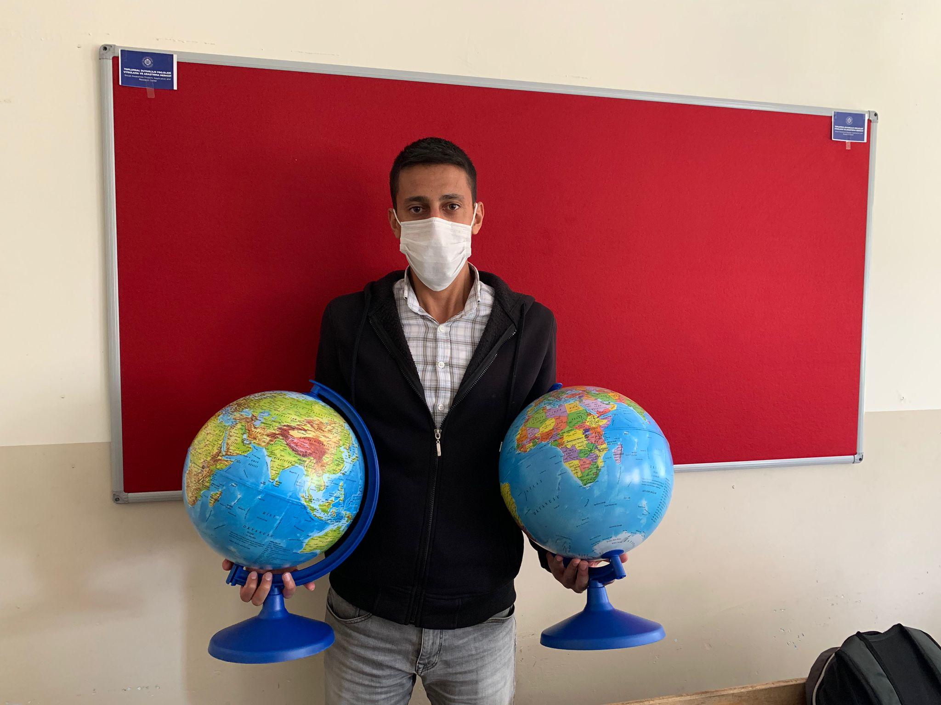

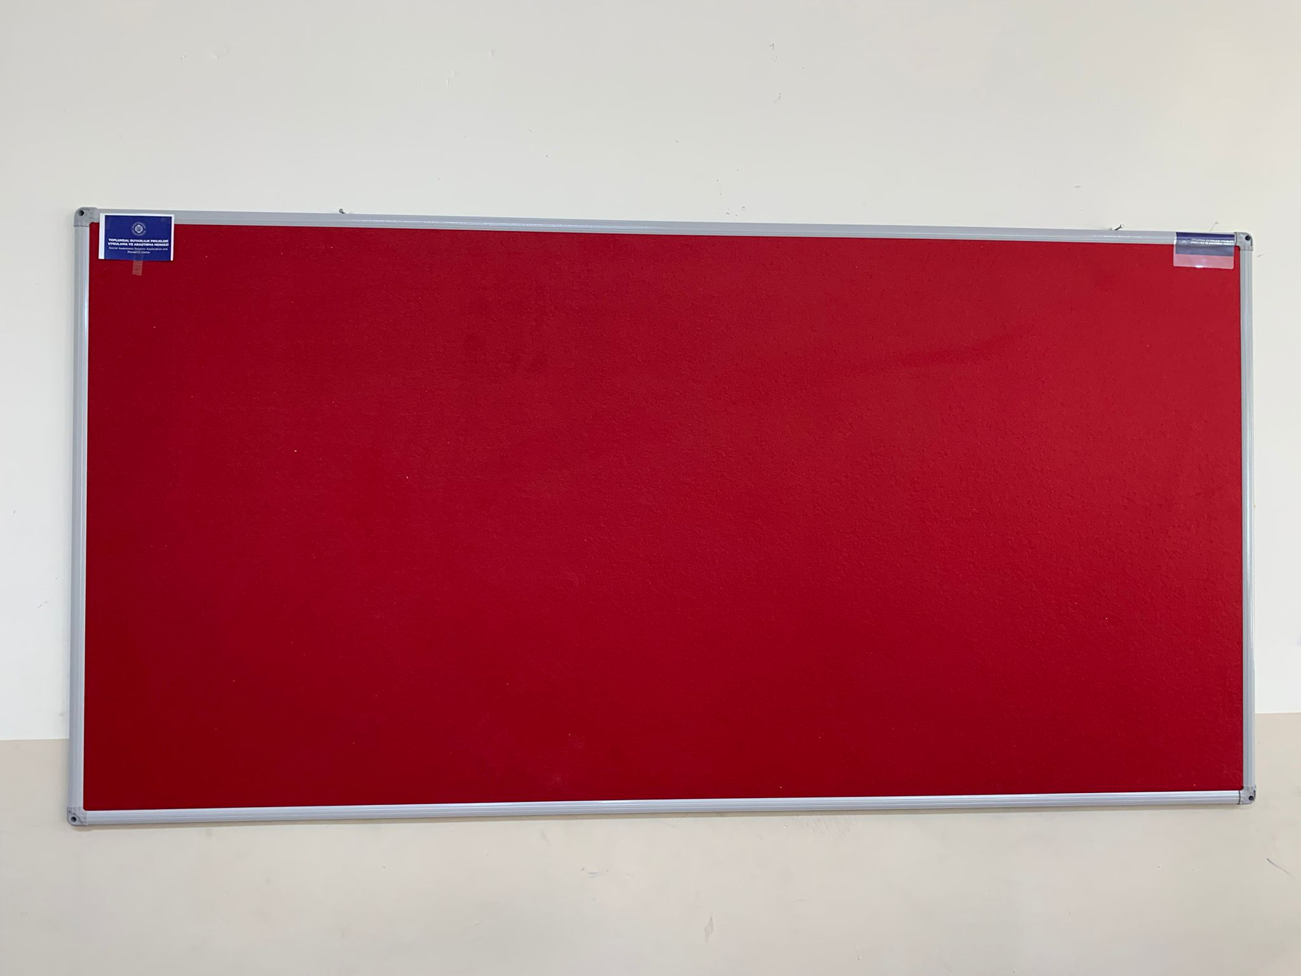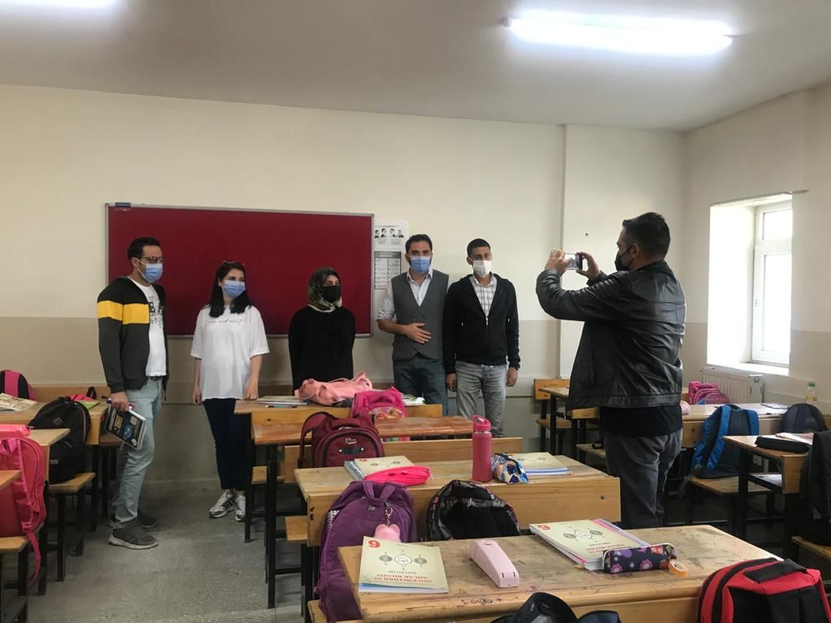

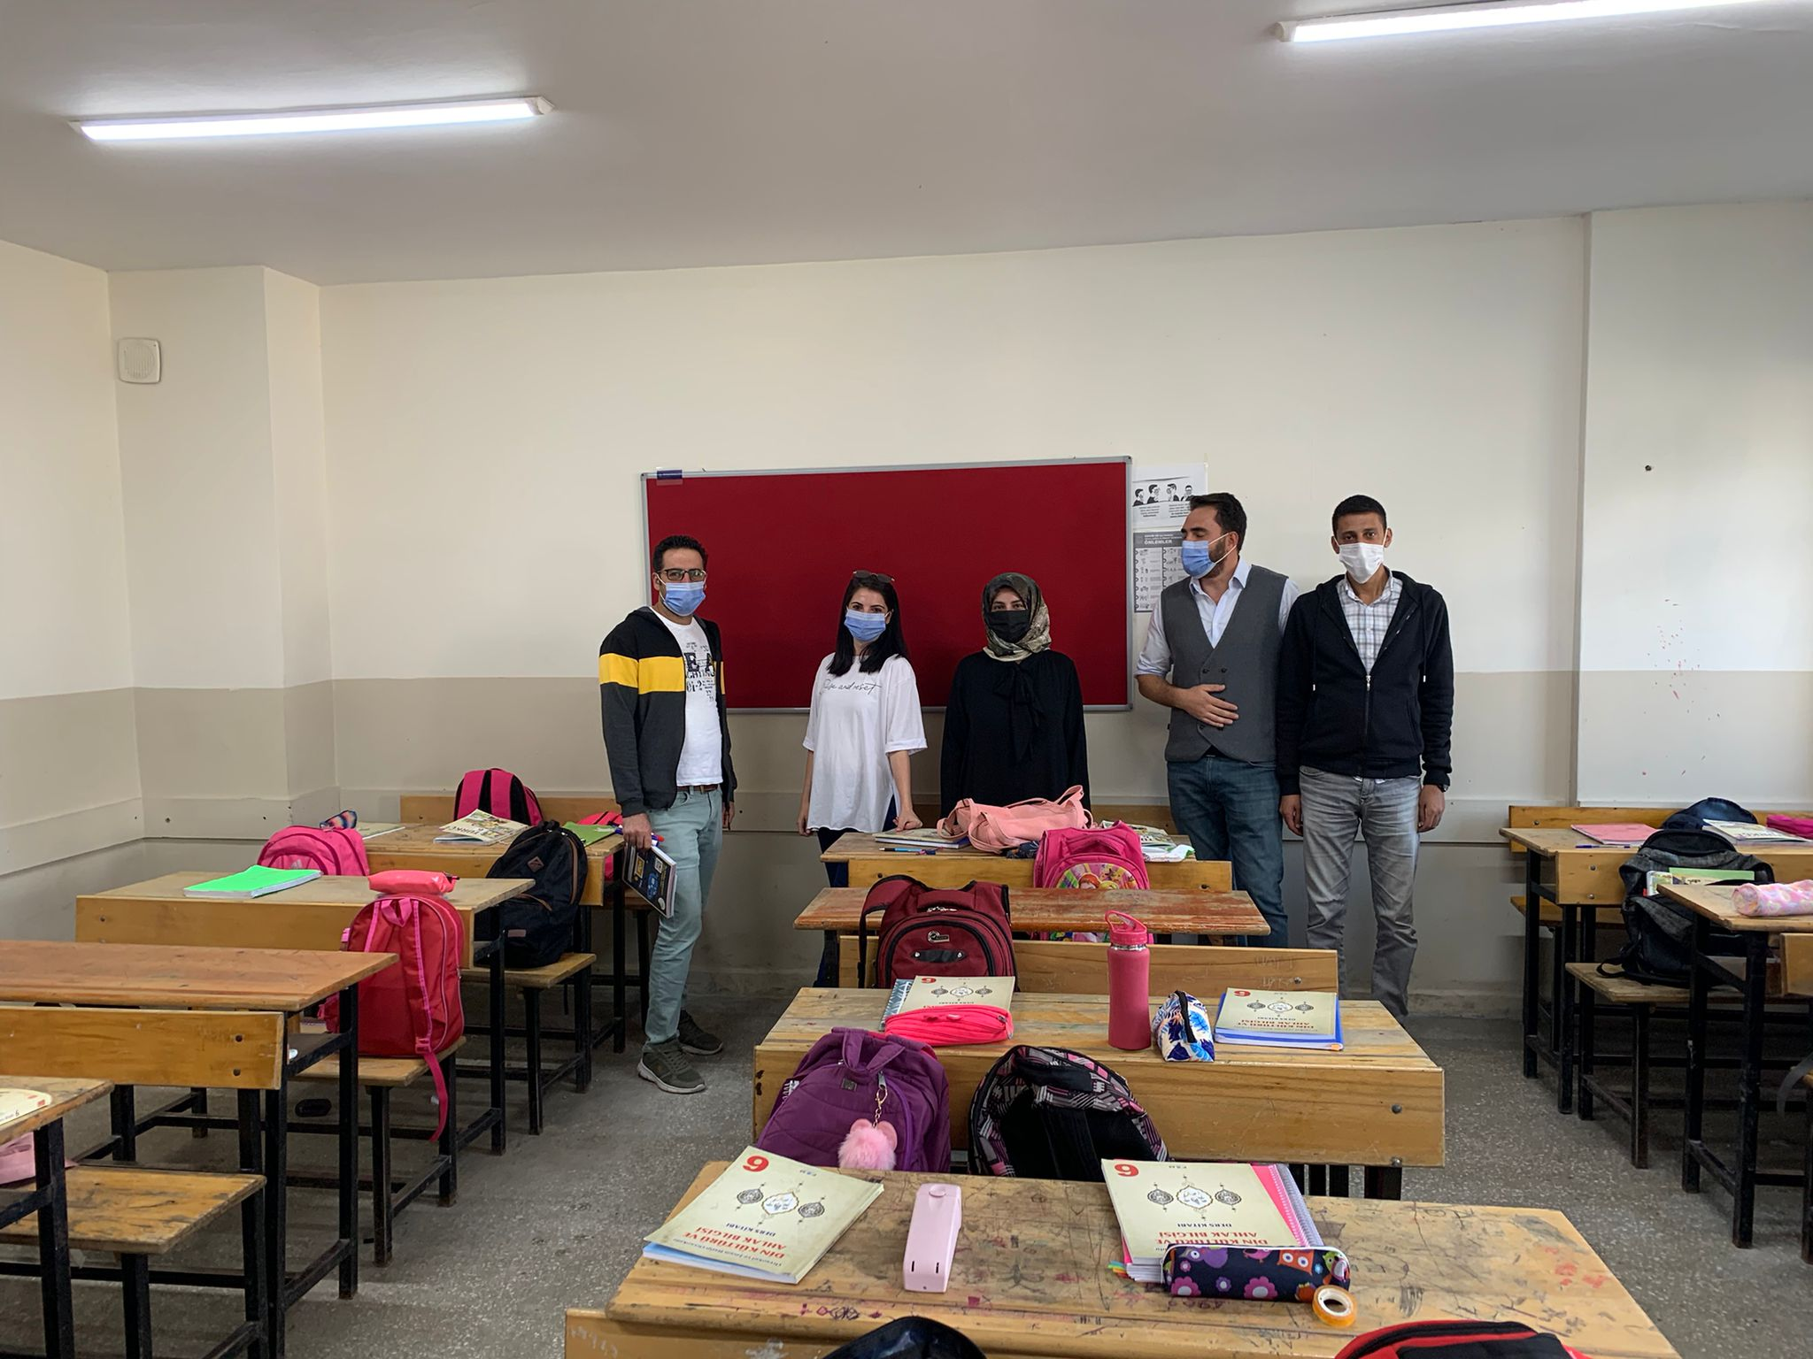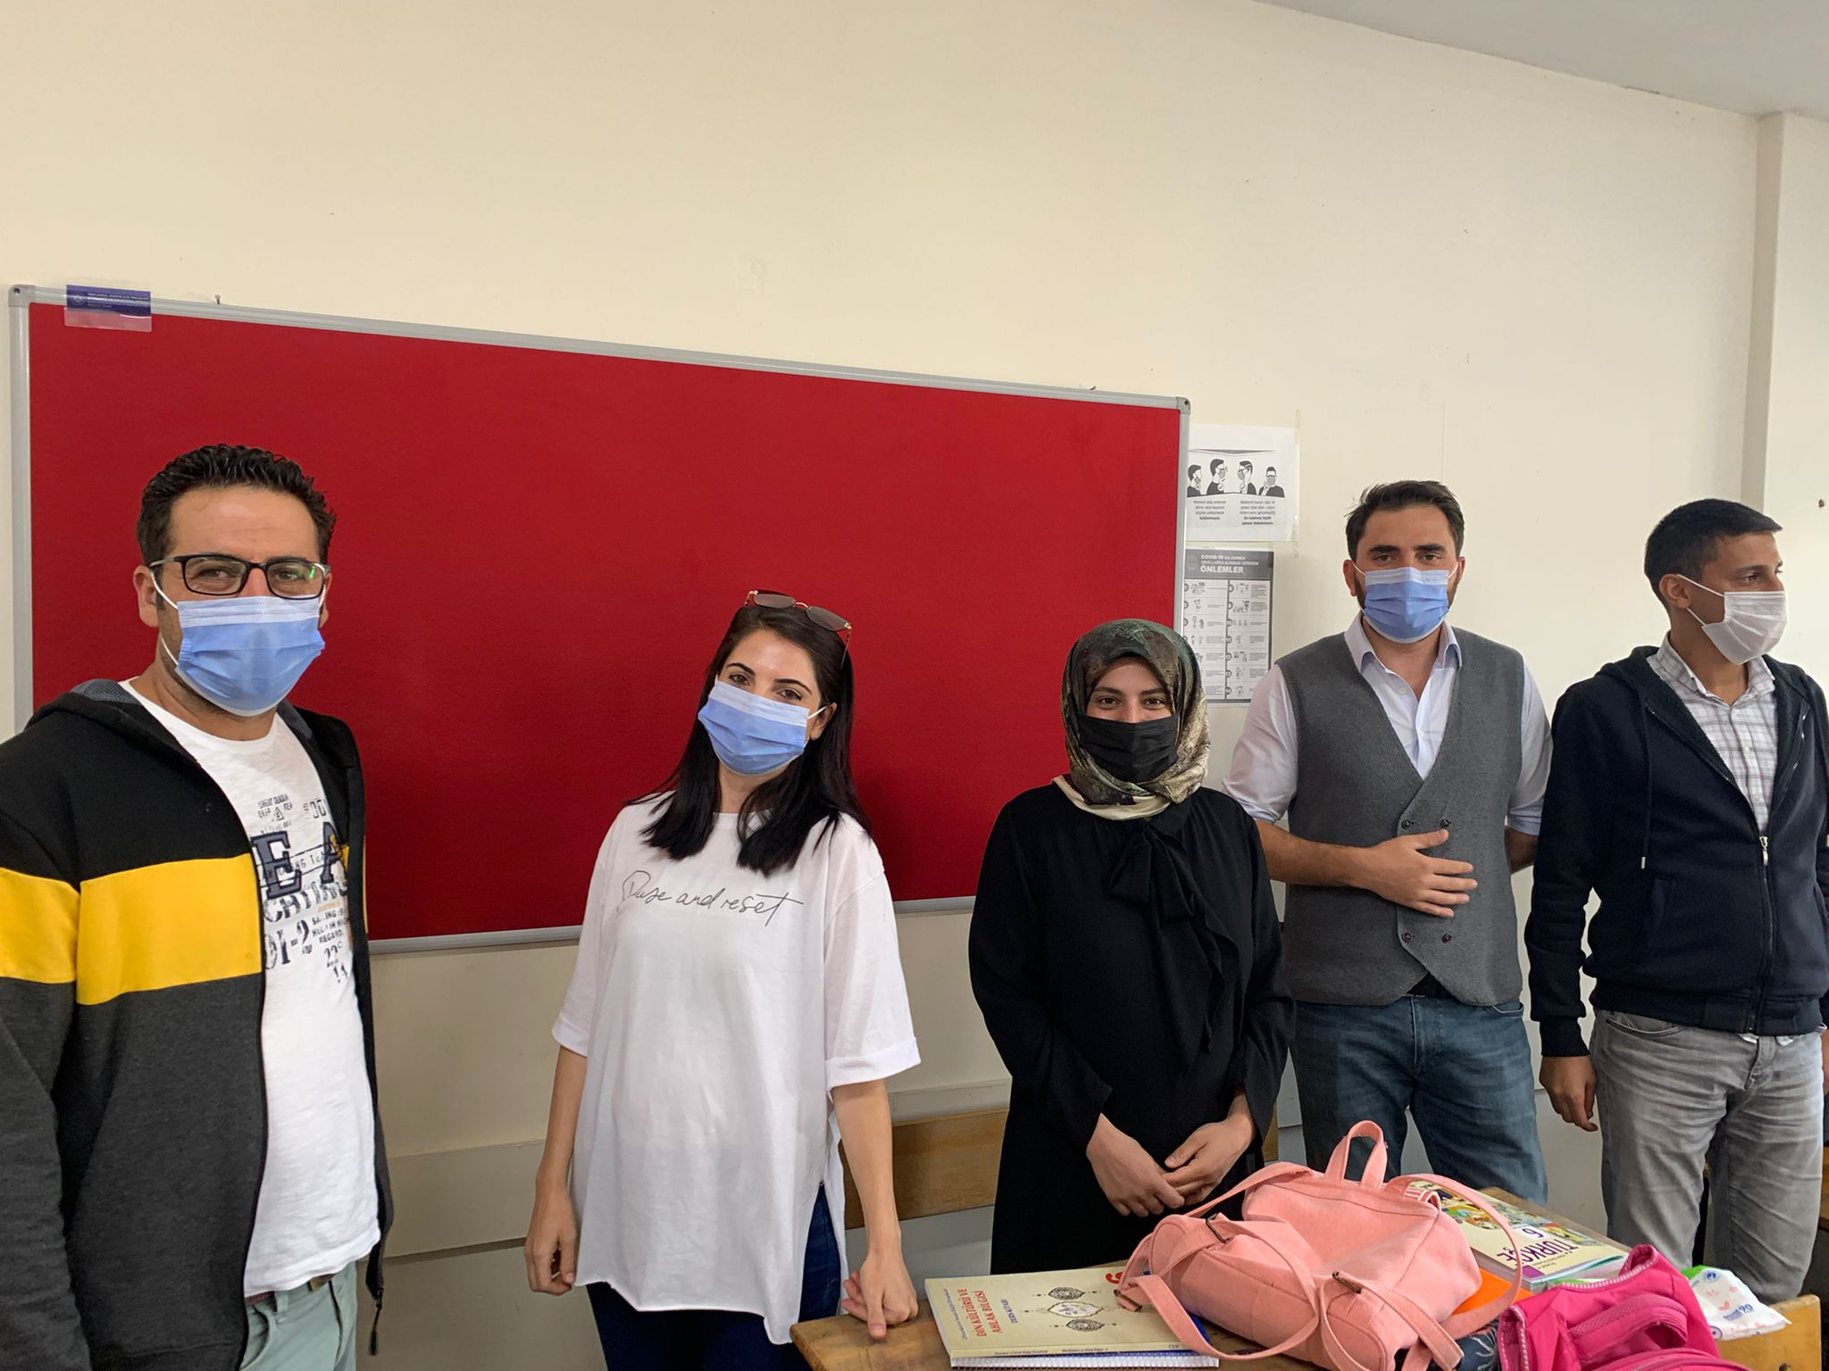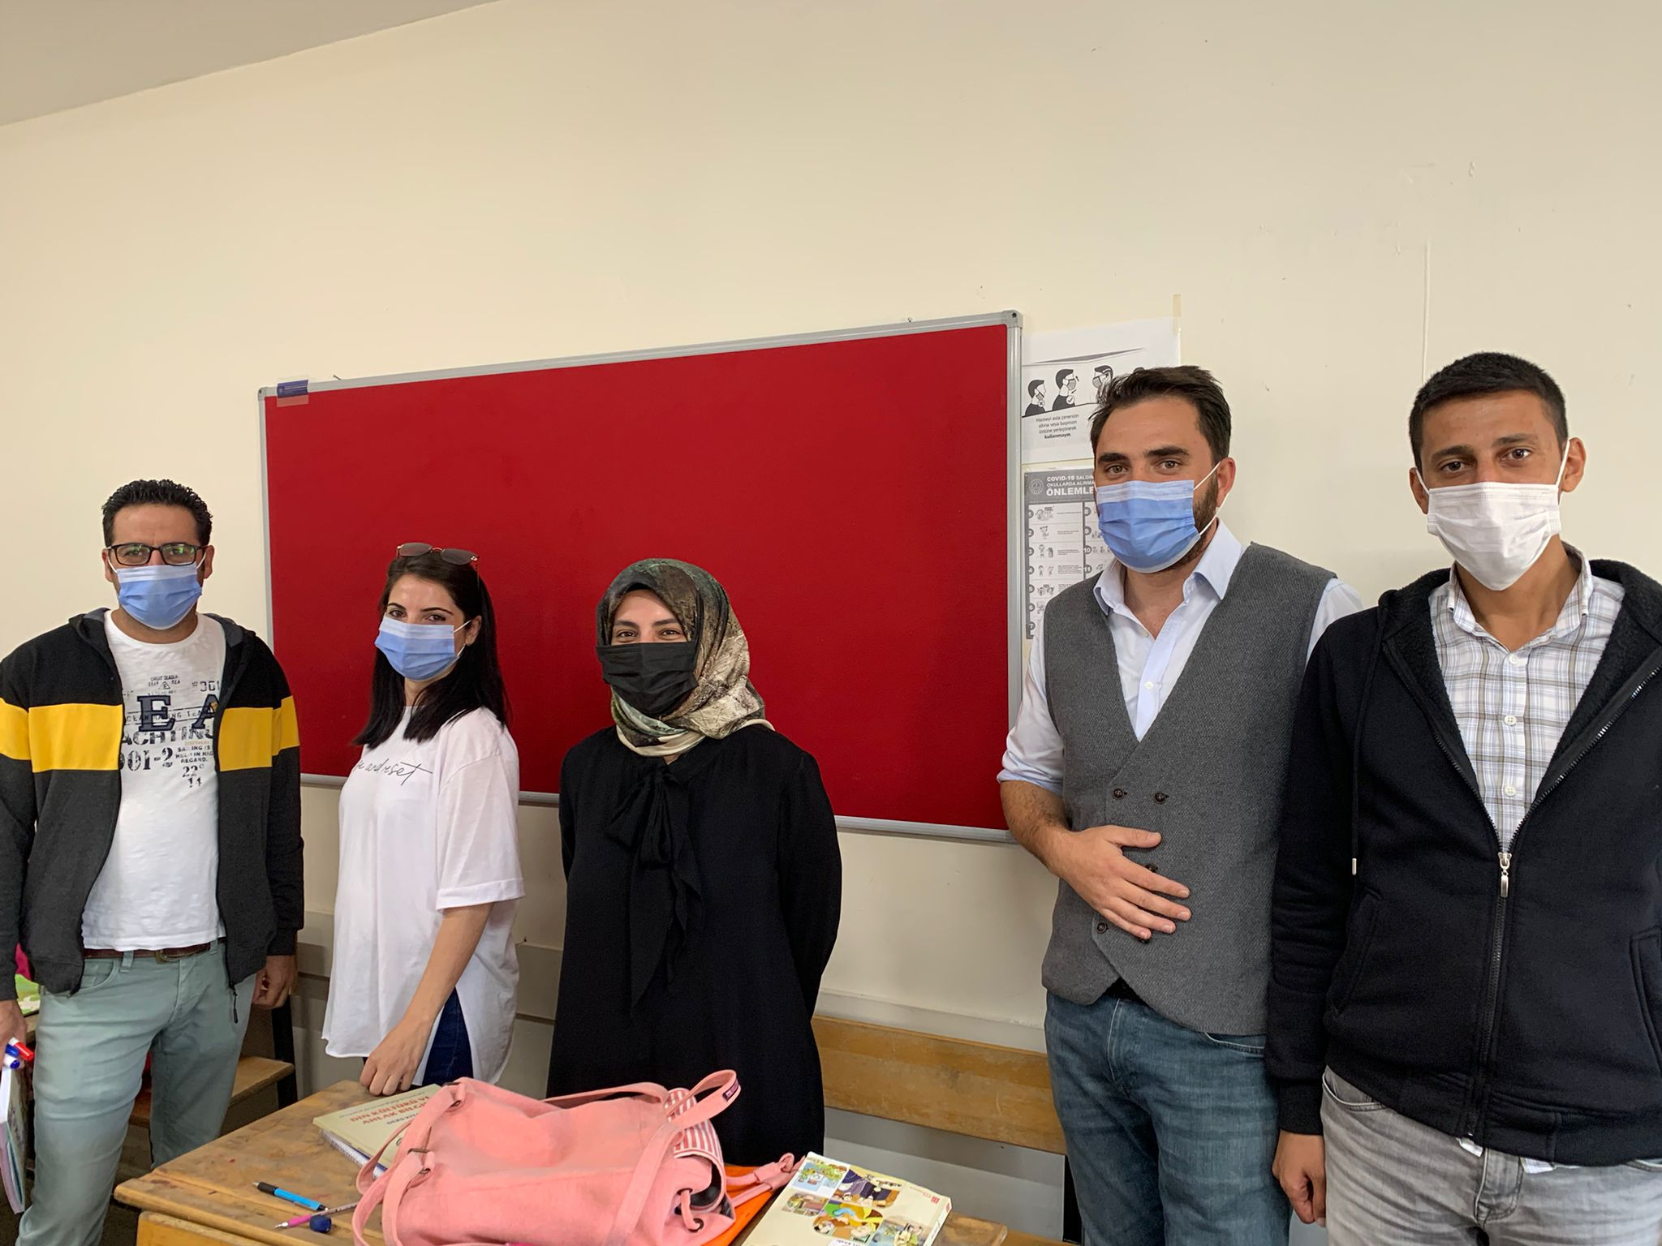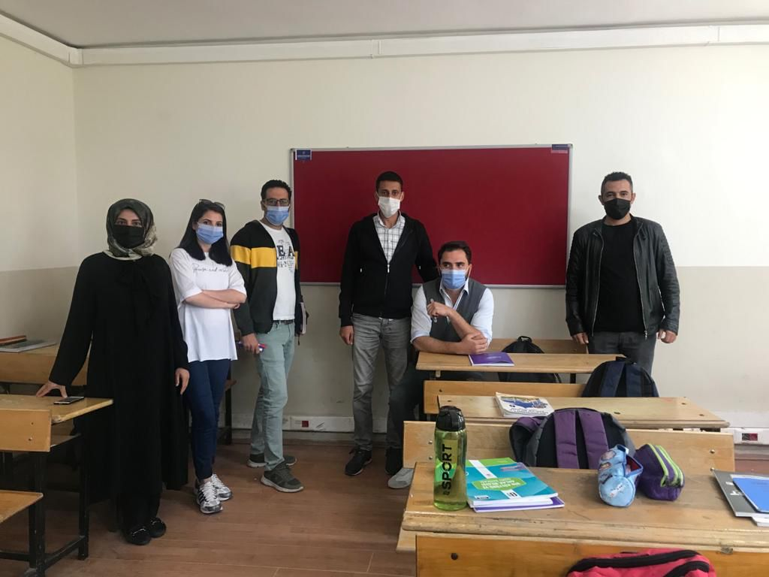

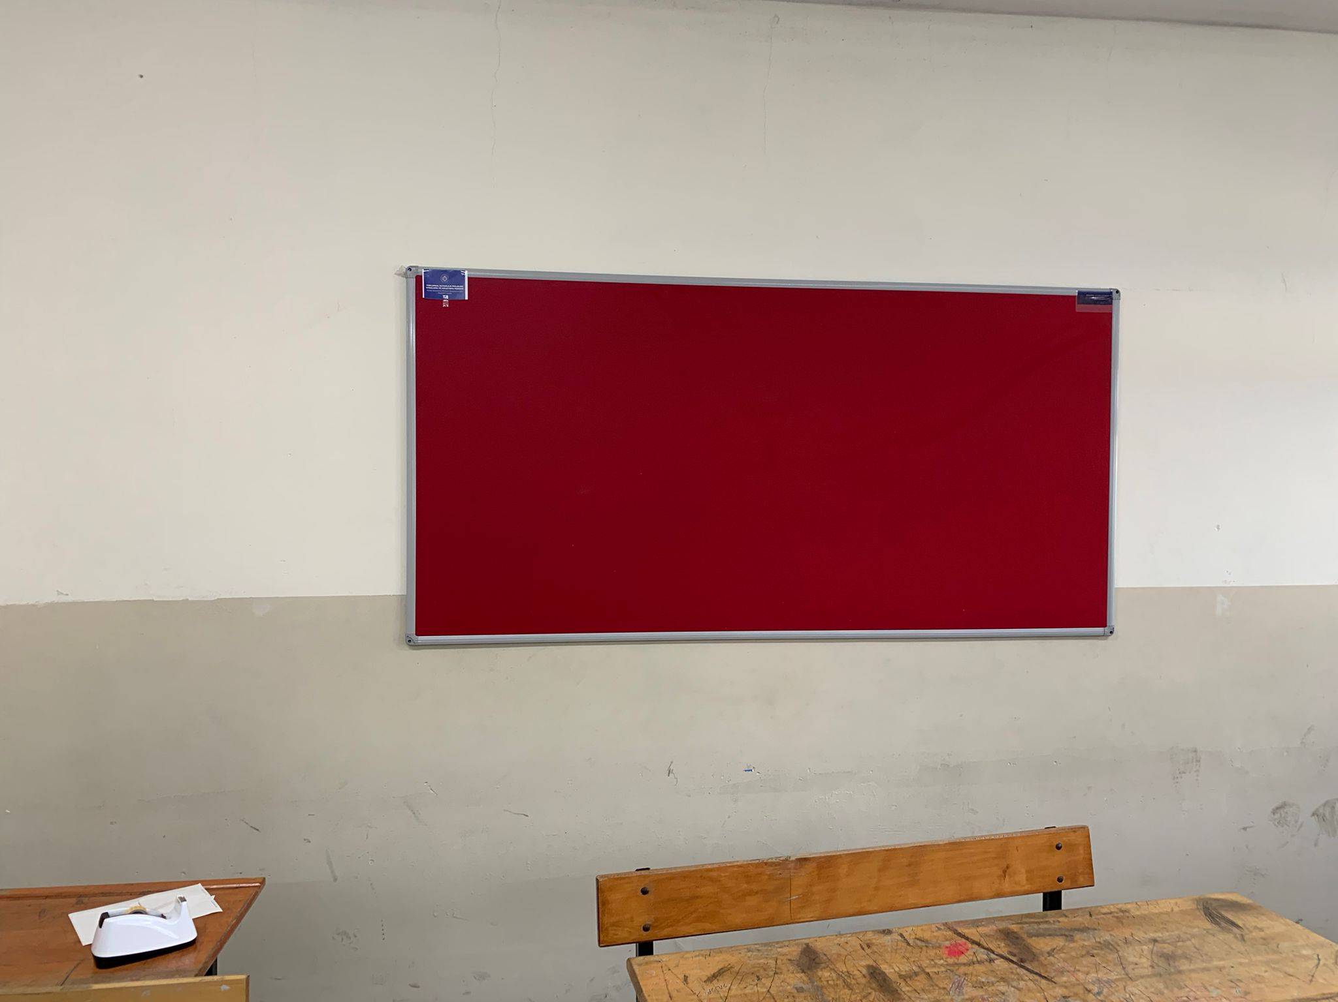

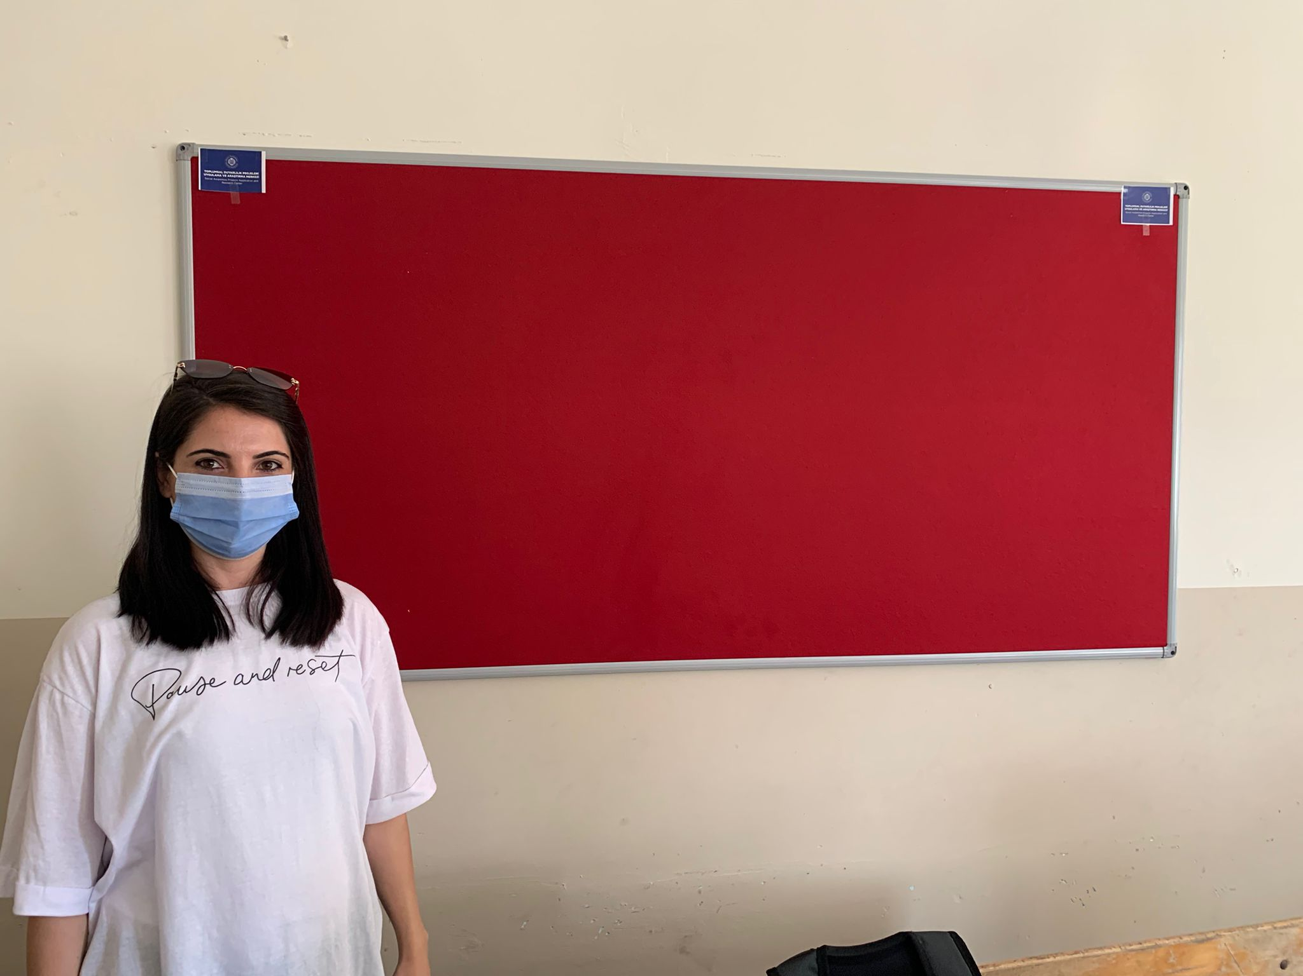

SONUÇLAR
"Sınıfım Canlanıyor" projesi Erzurum Yakutiye ilçesi Güzelova Ortaokulu’nda gerçekleştirilmiştir. Bu proje ile öğrencilerin sınıf ortamlarının eğitim materyalleri açısından zenginleştirilmesi amaçlanmıştır. Her sınıfa etkinlik panosu asılmış ve haritalar alınmıştır. Öğrencilerin etkinlikleri sergileyebilecekleri alınanlarının olması büyük bir mutlulukla karşılanmıştır. Okul idarecileri ve öğretmenleri de her zaman kullanabilecekleri materyallerden dolayı memnuniyetlerini iletmişlerdir.
Projemizi destekleyerek Erzurum Yakutiye Güzelova Ortaokulu öğrencilerinin eğitimlerine katkı sağlayan Atatürk Üniversitesi Toplumsal Duyarlılık Projeleri Uygulama ve Araştırma Merkezi’ne teşekkür ederiz.

